BAB II
KAJIAN PUSTAKA

- Hakekat Matematika
- Definisi matematika
Berbicara mengenai hakikat matematika artinya menguraikan tentang apa matematika itu sebenarnya, apakah matematika itu ilmu deduktif, ilmu induktif, simbol-simbol, ilmu yang abstrak, dan sebagainya. Pengkajian yang tertuju pada pengertian matematika, sampai saat ini belum ada kesepakatan yang bulat diantara para matematikawan tentang matematika.
Dibawah ini disajikan beberapa definisi atau pengertian tentang matematika.
- Matematika adalah cabang ilmu pengetahuan eksak dan terorganisir secara sistematik
- Matematika adalah pengetahuan tentang bilangan dan kalkulasi
- Matematika adalah pengetahuan tentang penalaran logik dan berhubungan dengan bilangan
- Matematika adalah pengetahuan tentang fakta-fakta kuantitatif dan masalah tentang ruang dan bentuk
- Matematika adalah pengetahuan tentang struktur-struktur yang logik
14
- Matematika adalah pengetahuan tentang aturan-aturan yang ketat.
- Karakteristik matematika
Tidak terdapat definisi yang tunggal tentang matematika yang telah disepakati. Maka demikian, setelah mendalami masing-masing definisi yang saling berbeda itu, dapat terlihat adanya ciri-ciri khusus atau karakteristika yang dapat merangkum pengertian matematika secara umum.
Beberapa karakteristik itu adalah:
- Memiliki obyek dasar
Dalam matematika obyek dasar yang dipelajari adalah abstrak, sering juga disebut objek mental. Obyek-obyek itu merupakan obyek fikiran. Obyek dasar itu meliputi: (1) fakta, (2) konsep, (3) operasi ataupun relasi, dan (4) prinsip.
- Fakta (abstrak) adalah yang berupa konvensi-konvensi yang diungkapkan dengan simbol bilangan ‘3’ secara umum dapat difahami angka tiga.
- Konsep (abstrak) adalah ide abstrak yang dapat digunakan untuk menggolongkan atau mengklasifikasikan sekumpulan obyek. Bisa juga diartikan konsep adalah satuan arti yang memiliki sejumlah yang mempunyai ciri-ciri yang sama. Dengan konsep tersebut sekumpulan obyek dapat digolongkan sebagai contoh segitiga atau bukan segitiga.
- Operasi (abstrak) adalah pengerjaan hitung, pengertian Aljabar, dan pengerjaan Matematika yang lain. Sebagai contoh; “penjumlahan”, “pengurangan”, “perkalian”, “gabungan”, “irisan”, dan sebagainya.
- Prinsip (abstrak) adalah obyek Matematika yang kompleks. Prinsip juga dapat dikatakan sebagai hubungan antara berbagai obyek dasar matematika. Prinsip dapat berupa aksioma, teorema, sifat, dan sebagainya
- Bertumpu pada kesepakatan
Dalam matematika kesepakatan merupakan tumpuan yang amat penting. Kesepakatan yang amat mendasar adalah aksioma dan konsep primitif. Aksioma diperlukan untuk menghindari berputar-putar dalam pembuktian. Sedangkan konsep primitif diperlukan untuk menghindari berputar-putar dalam pendefinisian. Dari beberapa aksioma dapat membentuk suatu sistem aksioma yang menurunkan beberapa teorema. Dalam aksioma tentu terdapat konsep primitif tertentu. Dari satu atau lebih primitif dapat dibentuk konsep baru melalui pendefinisian.
- Berpola pikir deduktif
Matematika disebut sebagai ilmu pola pikir deduktif, yang secara sederhana dapat dikatakan sebagai pemikiran-pemikiran yang berpangkal dari hal yang bersifat umum diterapkan atau diarahkan kepada hal yang bersifat khusus. Penyajian secara deduktif (ketat) yang langsung diketengahkan pada siswa seringkali tidak bermanfaat dan tidak dapat dikehendaki dalam ilmu mendidik. Oleh karena itu sebelum cara deduktif disajikan pada siswa adalah menggunakan metode induktif yaitu melalui pengalaman empiris. Metode induktif dan deduktif dilaksanakan sebagai dua hal yang esensial walaupun kedua metode itu saling berlawanan.
- Memiliki simbol yang kosong dari arti
Dalam matematika banyak sekali simbol yang digunakan baik berupa huruf atau bukan huruf. Rangkaian simbol-simbol matematika dapat membentuk model matematika. Model matematika dapat berupa persamaan, pertidaksamaan, bangun geometri tertentu, dan sebagainya. Misalnya: x + y model tersebut masih kosong dalam arti terserah kepada yang akan memberi arti model tersebut. Kosongnya arti simbol maupun tanda dalam model-model matematika justru memungkinkan masuknya matematika ke dalam berbagai ilmu pengetahuan dan memasuki medan garapan dalam ilmu bahasa (linguistik).
- Memperhatikan semesta pembicaraan.
Semesta pembicaraan, bermakna sama dengan universal set. Lingkup semesta pembicaraan dapat sempit dapat juga luas sesuai dengan keperluan. Bila lingkup pembicaraannya bilangan bulat maka semesta pembicaraannya adalah bilangan bulat. terdapat 2x = 10 maka penyelesaiannya adalah x = 5. Jadi jawaban yang sesuai dengan semestanya adalah “ada jawaban yaitu x = 5”.

- Konsisten dalam sistemnya
Dalam matematika terdapat banyak sistem. Ada sistem yang mempunyai kaitan satu sama lain, tetapi ada juga sistem yang dapat dipandang terlepas satu sama lain. Misalnya, dikenal sistem-sistem Aljabar, sistem-sistem geometri. Sistem Aljabar dan Geometri sendiri terdapat beberapa sistem yang lebih ”kecil” yang terkait satu sama lain. Di dalam masing-masing sistem dan struktur berlaku ketat atau konsisten jadi dapat dikatakan bahwa setiap sistem dan strukturnya, tidak boleh kontradiksi dengan istilah atau konsep yang telah ditetapkan terlebih dahulu. Konsistensi itu baik dalam hal makna maupun dalam hal nilai kebenarannya yang telah ditetapkan atau disepakati bahwa a + b = x dan
x + y = p maka a + b + y harus sama dengan p.

- Pembelajaran Matematika
- Belajar
Belajar merupakan suatu proses yang tidak dapat dilihat dengan nyata, proses itu terjadi di dalam diri seseorang yang sedang mengalami belajar.
Robert M. Gagne (dalam Nasution) menbedakan 8 tipe belajar, yakni:
- Signal learning (belajar isyarat)
- Stimulus-respon learning (belajar stimulus-respon)
- Chaining (rantai atau rangkaian)
- Verbal association (asosiasi verbal)
- Discrimination learning (belajar diskriminasi)
- Concept learning (belajar konsep)
- Rule learning (belajar aturan)
- Problem solving (memecahkan masalah).
Belajar merupakan kegiatan bagi setiap orang. Pengetahuan ketrampilan, kebiasaan, kegemaran dan sikap seseorang terbentuk, dimodifikasi dan berkembang disebabka belajar. Karena itu seseorang dikatan belajar, bila dapat diasumsikan dalam diri orang itu menjadi suatu proses kegiatan yang mengakibatkan suatu perubahan tingkah laku. Perubahan tingkah laku itu memang dapat diamati dan berlaku dalam waktu relatif lama. Perubahan tingkah laku yang berlaku dalam waktu relatif lama itu disertai usaha orang tersebut sehingga orang itu tidak mampu mengerjakan sesuatu menjadi mampu mengerjakannya.
Di dalam belajar, terdapat tiga masalah pokok, yaitu:
- Masalah yang mengenai faktor-faktor yang mempengaruhi terjadinya belajar
- Masalah mengenai bagaimana belajar itu berlangsung dan prinsip apa yang digunakan
- Masalah mengenai hasil belajar.
Gambar 1.1
Urutan tipe belajar dari sederhana ke komplek,
Pemecahan masalah
Gabungan aturan
Perlu prasyarat

Aturan
Perlu prasyarat

Konsep
Perlu prasyarat

Diskriminasi
Perlu prasyarat

Tipe belajar sederhana
asosiasi verbal

Merangkai tingkah laku

Stimulus-respon

Sinyal

Dari kedelapan tipe tersebut diatas, Gagne selanjutnya berpendapat bahwa setiap belajar tersebut terjadi didalam empat fase yang berurutan, yaitu: fase pemahaman, fase penguasaan, fase ingatan dan fase pengungkapan kembali.
Fase pemahaman adalah fase belajar yang pertama dimana peserta didik menyadari adanya stimulus atau sekumpulan yang disajikan didalam situasi belajar.
Fase penguasaan merupakan fase belajar kedua dimana peserta didik sedang memperoleh atau memproses fakta, ketrampilan, konsep atau prinsip yang dipelajari. Setelah seseorang memperoleh suatu pengetahuan baru pengetahuan itu harus disimpan dan diingat. Ini merupakan fase belajar yang disebut fase ingatan.
Fase mengingat ini disebut juga memori, dibagi menjadi dua macam :
- Memori jangka panjang merupakan kemampuan mengingat informasi yang telah diperoleh dan disimpan dalam ingatan.
- Memori jangka pendek mempunyai kemampuan terbatas dalam menyimpan informasi. Misalnya apabila kita mengingat nomor telpon, biasanya kita dapat ingat sesaat pada waktu kita memutar nomor telpon tersebut, tetapi kemudian segera kita lupakan.
Fase pengungkapan kembali adalah fase belajar yang ke empat di mana kemampuan peserta didik untuk menyebutkan kembali informasi yang telah diperoleh dan disimpan dalam ingatan.

Demikianlah Gagne mengungkapkan empat fase belajar di dalam setiap dari delapan tipe belajar yang tersusun secara hirarki. Gagne menekankan pentingnya mengembangkan suatu analisis tugas sebelum mulai mengajar. Ini berarti seorang pengajar dapat mempersiapkan seorang peserta didik untuk belajar sesuatu yang baru setelah peserta didik itu menguasai kemampuan–kemampuan tertentu.
- Mengajar
Mengajar adalah mengorganisasikan aktifitas siswa dalam arti yang luas peranan guru bukan semata-mata memberikan informasi melainkan juga mengarahkan dan memberi fasilitas belajar (directing and facilitating the learning) agar proses belajar lebih memadai.
Pada dasarnya apabila dikatakan mengajar, tentu ada subyek yang diberi pelajaran, yaitu peserta didik dan ada subyek yang mengajar yaitu pengajar. Pengajar di sini dapat saja tidak langsung berhadapan muka dengan yang diberi pelajaran, misalnya melalui media seperti buku teks, modul dan lain–lain. Dari uraian ini tersirat bahwa mengajar itu adalah suatu kegiatan di mana pengajar menyampaikan pengetahuan/pengalaman yang dimiliki kepada peserta didik.
Tujuan mengajar adalah agar pengetahuan yang disampaikan itu dapat dipahami peserta didik. Karena itu, mengajar yang baik itu hanya jika hasil belajar peserta didik baik. Pernyataan ini dapat dipenuhi, bila pengajar mampu memberikan fasilitas belajar yang baik sehingga dapat terjadi proses belajar yang baik.
Apabila terjadinya proses matematika itu baik, dapat diharapkan hasil belajar peserta didik akan baik pula. Dengan proses belajar matematika yang baik, subyek yang belajar akan memahami matematika dengan baik pula dan ia dengan mudah mempelajari matematika selanjutnya serta dengan mudah pula mengaplikasikannya ke situasi baru, yaitu dapat menyelesaikan masalah baik dalam matematika itu sendiri maupun ilmu lainnya atau dalam kehidupan sehari-hari.

- Proses Belajar Mengajar Matematika
Proses belajar mengajar atau proses pengajaran merupakan suatu kegiatan melaksanakan kurikulum suatu lembaga pendidikan, agar dapat mempengaruhi para siswa mencapai tujuan pendidikan yang telah ditetapkan.
Menurut Bruner, dalam proses belajar dapat dibedakan tiga fase atau episode, yakni (1) Informasi, (2) Transformasi, (3) evaluasi. Kemudian kita nilai hingga manakah pengetahuan yang kita peroleh dan transformasi itu dapat dimanfaatkan untuk memahami gejala-gejala lain.

Dalam proses belajar ketiga episode ini selalu terdapat. Yang menjadi masalah ialah berapa banyak iformasi yang diperlukan agar dapat ditransformasi. Hal ini juga bergantung pada hasil yang diharapkan, motivasi murid belajar, minat, keinginan untuk mengetahui dan dorongan untuk menemukan sendiri.
Belajar mengajar Matematika mempunyai makna dan pengertian yang lebih mendalam daripada pengertian mengajar. Dalam proses belajar mengajar Matematika tersirat adanya suatu kegiatan yang tidak terpisahkan antara siswa yang belajar matematika dan guru yang mengajar. Diantara kedua kegiatan ini terjalin interaksi yang saling menunjang. Untuk mencapai tujuan proses belajar mengajar matematika dengan efisien selain diperlukan metode juga diperlukan media pembelajaran sebagai pendukung materi pelajaran yang diajarkan. Dengan demikian media pembelajaran sebagai sarana yang dapat membantu memperlancar tercapainya tujuan belajar matematika.
Belajar matematika sendiri akan berhasil apabila proses belajarnya baik, yaitu melibatkan intelektual siswa secara optimal. Peristiwa belajar yang kita kehendaki bisa tercapai bila faktor-faktor yang mempengaruhi proses belajar mengajar matematika dapat dikelola sebaik-baiknya. Adapun faktor-faktor yang mempengaruhi proses belajar mengajar matematika antara lain:
1. Peserta didik
Kegagalan atau keberhasilan belajar sangat tergantung pada peserta didik. Hal-hal yang mempengaruhi proses belajar mengajar dari peserta didik yaitu; kondisi fisiologis dan psikologis. Misalnya; kondisi fisiologis siswa sehat secara jasmani dapat menjadikan siswa lebih baik dalam belajar daripada siswa yang kondisi fisiologisnya kurang sehat. Kondisi psikologis mencakup perhatian dan ingatan. Siswa yang cukup mendapat perhatian dan cukup mampu dalam ingatan akan lebih baik dalam belajar dibanding dengan siswa yang kurang dalam perhatian psikologisnya.
2. Pengajar
Pengajar melaksanakan kegiatan mengajar sehingga proses belajar yang diharapkan dapat berlangsung efektif. Kemampuan pengajar dalam menyampaikan materi Matematika dan sekaligus menguasai materi yang diajarkan sangat mempengaruhi terjadinya proses belajar.
Seorang pengajar Matematika yang tidak menguasai pelajaran matematika yang akan diajarkan, tidak mungkin dapat mengajar matematika dengan baik. Demikian juga seorang pengajar yang tidak menguasai berbagai cara penyampaian dan hanya mengejar terselesainya materi yang diajarkan akan mengakibatkan rendahnya mutu pengajaran matematika dan siswa mengalami kesulitan dalam memahami pelajaran matematika.
3. Prasarana dan sarana
Prasarana “memadai” seperti ruangan yang sejuk dan bersih dengan tempat duduk yang nyaman biasanya akan memperlancar terjadinya proses belajar. Demikian juga sarana yang lengkap seperti adanya buku teks dan alat bantu belajar merupakan fasilitas belajar yang penting. Penyediaan sumberbelajar yang lain seperti masalah tentang penagjaran Matematika, Laboratorium Matematika, dan lain-lain juga dapat meningkatkan kualitas belajar siswa.
4. Penilaian
Penilaian digunakan untuk melihat bagaimana hasil belajar siswa dan berlangsungnya interaksi antara pengajar dan siswa. Disamping itu fungsi penilaian adalah untuk meningkatkan kegiatan belajar, sehingga dapat diharapkan mempengaruhi hasil belajar.
Faktor-faktor yang dikemukakan di atas sangat mempengaruhi terjadinya proses belajar mengajar, apabila salah satu faktor di atas tidak terpenuhi, maka proses belajar mengajar matematika kurang sempurna. Jadi proses pembelajaran matematika akan berhasil jika semua faktor-faktor itu terpenuhi.
Agar pemahaman akan konsep-konsep matematika dapat dipahami oleh anak lebih mendasar harus diadakan pendekatan belajar dalam mengajar antara lain:
- Anak/peserta didik yang belajar matematika harus menggunakan benda-benda kongkrit dan membuat abstraksinya dari konsep-konsepnya.
- Materi pelajaran yang akan diajarkan harus ada hubungannya atau pengaitan dengan yang sudah dipelajari

- Supaya anak atau peserta didik memperoleh sesuatu dari belajar matematika harus mengubah suasana abstrak dengan menggunakan simbol.
- Matematika adalah ilmu seni kreatif karena itu harus dipelajari dan diajarkan sebagai ilmu seni.
Gambar, 1.2 Faktor–Faktor Yang Mempengaruhi Terjadinya
Proses Mengajar Dan Belajar
Peserta didik :
- Kemampuan
- Kesiapan
- Sikap
- Minat
- Intelegensi
Penilaian

Proses mengajar belajar matematika
Peserta didik

Pengajar

Pra sarana & sarana :
- Ruangan
- Alat bantu belajar
- Buku teka dan sumber belajar lainnya

Hasil belajar matematika

Pengajar :
- Pengalaman
- Kepribadian
- Kemampuan terhadap matematika dan penyampaian
- Motivasi

- Sejarah Jarimatika
Dalam era globalisasi sekarang ini, dimana tingkat kompetensi semakin tajam, ketrampilan berhitung (matematika) sudah menjadi keharusan yang sudah tidak bisa ditawar lagi,tetapi kemajuan ini tidak dibarengi dengan kualitas anak didik yang cenderung menurun. Metode pengajaran orang tua dalam mengajari anak kecil berhitung sangat menentukan tingkat keberhasilan anak dalam menguasai ketrampilan berhitung ini. Banyak oarang tua yang menginginkan anaknya menguasai ketrampilan berhitung ini secara instan. Misalnya, dengan memaksa anak untuk terus belajar berhitung meski pikiran anak tidak fokus pada apa yang diajarkan orang tua. Dan orang tua akan tersulut emosinya bila sianak tidak mengerti atau sering salah dalam melakukan operasi berhitung ini. Demikian halnya orang tua yang melihat anaknya lambat dalam ilmu berhitung. Belakangan, kekhawatiran orang tua bisa segera teratasi dengan ditemukannya berbagai metode cara menghitung matematika dengan mudah dan cepat. Tehnik-tehik itu antara lain: (1) teknik vidic math; (2) teknik jari 10; (3) teknik jarimatika; (4) teknik sempoa; (5) tehnik menghitung rata-rata.
Adapun teknik yang saat ini sedang berkembang pesat dan mulai diminati banyak orang, terutama ibu-ibu, adalah teknik jarimatika. Tehnik jarimatika adalah suatu cara minghitung matematika dengan menggunakan alat bantu jari. Tehnik ini sebenarnya telah diperkenalkan sejak tahun 1960 oleh Drs. Hendra BC, dan telah dibukukan dengan judul Kuncung dan Bawuk Pintar Berhitung yang diterbitkan oleh CV. Oemar Mansoor. Kemudian pada tahun 1986, oleh penulis yang sama, teknik ini mulai disusun kembali dengan judul Aneka reka, diterbitkan oleh Elex Media Komputindo Kelompok Gramedia.
Berikut ini akan peneliti uraikan tentang keunggulan dan kekurangan tentang jarimatika, yaitu antara lain:
Keunggulan :
- Bisa menghitung operasi tambah, kurang, kali dan bagi
- Menggunakan otak kiri dan kanan
- Alat hitung hanya berupa jari tangan
Kelemahan :
- Karena jumlah jaritangan terbatas maka operasi matematika yang bisa diselesaikan juga terbatas
- Lebih lambat menghitung dibandingkan sempoa
- Tehnik Hitung Jarimatika
Dari sekian banyak teknik penghitungan, baik dengan menggunakan alat bantu seperti jari-jemari, sempoa, kerikil, manik-manik, batang lidi, hingga kalkulator atau komputer maupun tanpa alat bantu, tujuannya adalah memudahkan dalam pemecahan persoalan matematika.
Jari tangan adalah hal yang pertama kali digunakan oleh manusia untuk menyatakan jumlah suatu benda atau barang yang dimilikinya, hingga kini, teknik penghitungan dengan menggunakan jari tangan masih digunakan dalam mengajarkan anak kecil belajar berhitung.
Dalam teknik jarimatika ini, sebelum menggunakan jarinya untuk berhitung, anak-anak harus memahami terlebih dahulu cara penggunaan jarinya. Jari tangan kanan dipahami sebagai satuan, sedangkan jari tangan kiri adalah angka puluhan dan ratusan. Khusus untuk perkalian, anak-anak harus paham terlebih dahulu perkalian mulai 1 sampai 5. Berikut beberapa hal yang perlu dipahami dalam mengaplikasikan jari tanga sebagai alat bantu hitung:
- Jari tangan kanan mewakili sebagai satuan
- Jari tangan kiri mewakili bilangan puluhan dan ratusan
- Jari tangan terbuka dipahami sebagai operasi penjumlahan
- Jari tangan tertutup dipahami sebagai operasi pengurangan
- Penggunaan jarimatika setidaknya memahami konsep aljabar.

Berikut beberapa tanda jari tangan yang mewakili setiap bilangan:
Gambar, 1.3 jaritangan.
- Jari tangan kanan (A) digunakan utuk angka satuan.
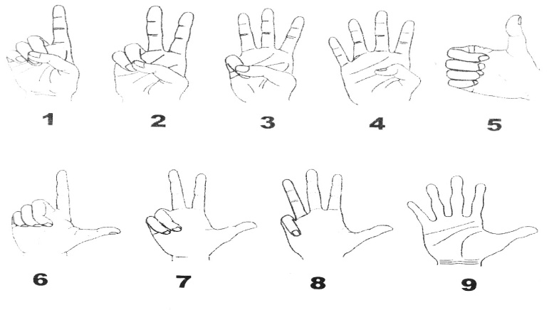
- Jari tangan kiri (B) digunakan utuk angka puluhan.
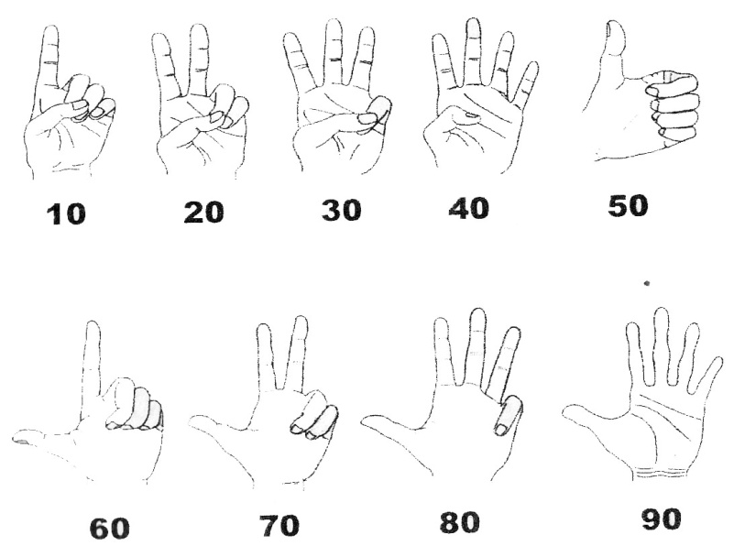

Jadi kita dapat melambangkan bilangan-bilangan seperti 26, 32, 55, atau 89 dengan kedua jari tangan kita. Perhatikan posisi jari tangan untuk melambangkan bilangan-bilangan tersebut.
Untuk membentuk lambang bilangan yang dimaksud, misalnya 26, maka bilangan tersebut terdiri dari2 puluhan dan 6 satuan. Dengan demikian, posisi jari adalah:
- Jari kiri (B) membentuk bilanga 20 dengan posisi jari telunjuk dan jari tengah terbuka, sedang yang lainnya tertutup.
- Jari kanan (A) membentuk bilangan 6 dengan posisi ibu jari dan jari telunjuk terbuka, sedang yang lainnya tertutup.
Gambar, 1.4. Jaritagan
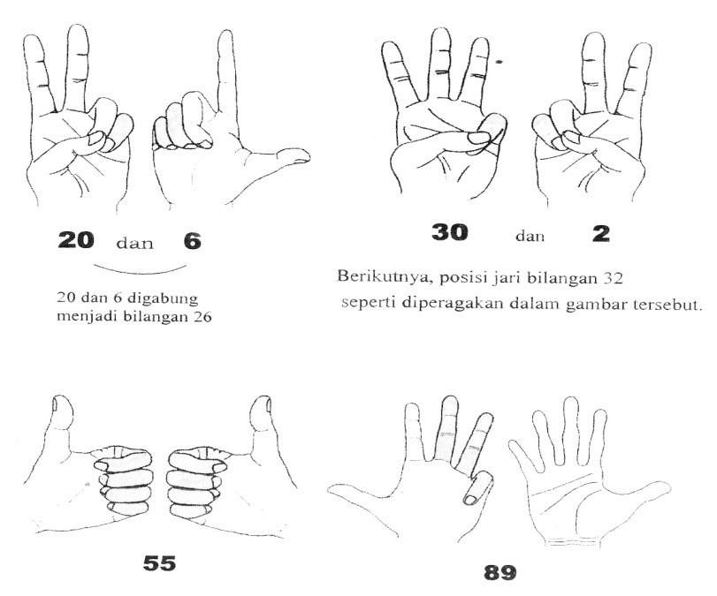

Sistem operasi pada bilangan antara lain:
- Operasi Penjumlahan
Dalam operasi penjumlahan terdapat tiga sifat yaitu:
- Sifat Asosiatif:
(a + b ) + c = a + (b + c )
Contoh:
Misalkan: a =3; b = 5; dan c = 6, maka (a + b ) + c = . . . a + (b + c ) = ....
( 3 + 5 ) + 6 = 8 +6 = 14
3 + (5 +6 ) = 3 + 11 = 14
- Sifat Komutatif
a+b =b +a
- Sifat Penjumlahan Bilangan 0 (nol)
Sifat penjumlahan bilangan nol tidak mengubah sifat bilangan asli apabila dijumlahkan. Karena bilangan nol disebut unsur identitas dalam penjumlahan.
- Operasi Pengurangan
Dalam opersai pengurangan, sifat komutatif dan asosiatif tidak beraku. Sedangkan sifat pengurangan bilangan 0 (nol ) mempunyai nilai yang dapat mengubah hasil.
Contoh:
a-0 = a sedangkan dalam operasi penjumlahan a + 0 = a

- Operasi Perkalian
Perkalian merupakan operasi penjumlahan dari bilangan yang sama secara berulang.
Dalam operasi perkalian mempunyai tiga sifat yaitu:
- Sifat Komutatif
axb=bxa
- Sifat Asosiatif
(a x b) x c = a x (b x c )
- Sifat Distributif perkalian terhadap penjumlahan dan pengurangan
- Penjumlahan
(a + b ) x c = (a x c ) (b x c )
- Pengurangan
( a – b ) x c = ( a x c ) – (b x c )
- Operasi Pembagian
- Dalm operasi pembagian, sifat komutatif dan asosiatif tidak berlaku:
a: b $≠$ b : c $→$ 4:2 hasilnya tidak sama dengan 2:4
- Sifat distributif terhadap penjumlahan dan
pengurangan sebagai berikut:

- Penjumlahan
( a + b ) = c = (a : c ) + (b : c )
(3 + 5 ) : 2 = (3 : 2 ) + (5 : 2 )
= 4 atau 8 : 2 = 4
- Pengurangan
( a – b ) : c = ( a : c ) – ( b : c )
( 9 – 3 ) : 2 = ( 9 : 2 ) – (3 : 2 )
= 3 atau 6 : 2 = 3
- Sifat pembagian pada bilangtan 1 ( satu ):
a: 1 = a → jika “a “ sembarang bilangan maka hasilnya adalah “a”
1 : a = $\frac{1}{a}$ $→$ jika “a” sembarang bilangan, maka hasilnya satu per “a”
1 : 1 = 1, dengan demikian, bilangan satu adalah tetap dan berfungsi sebagai identitas.
- Sifat pembagian pada bilangan 1 (nol)
a:0 = Hasil dari fungsi ini tidak terdefinisikan
a:0 = 0
0 : 0 = Hasil dari fungsi ini tidak terdefinisikan
Seperti halnya dalam operasi penjumlahan dan pengurangan, dalam operasi perkalian ini dapat dilakukan penghitunagan dengan mudah dan cepat hanya dengan menggunakan 10 jari saja. Alat bantu berhitung ini, selaian fleksibel, juga tidak memberatkan memori otak saat digunakan. Selain itu alat ini juga tidak bisa disita saat ujian. Hebatnya lagi alat ini, dalam proses penghitungan, menunjukkan tingkat keakuratan yang tinggi.
Bilangan-bilangan pada operasi perkalian terbagi dalam kelas-kelas atau kelompok besar, misalnya kelas 6 s/d 10, 11/15, 16/20, dan seterusnya. Sedangkan, penyebutan bilangan pada masing-masing jari tidak selalu sama, tetapi disesuaikan sesuai dengan kelas-kelas, misalnya pada kelas 6 s/d 10 jari elingking mempunyai nilai 6, jari manis mempunyai nilai 7, dan seterusnya. Demikian pula dengan metode penghitungan pada kelas dimana operasi itu berlangsung.
Adapun kelas-kelasnya antara lain yaitu :
- Metode 1 : perkalian 6 – 10
Rumus dasar : (B₁ + B₂ ) + (A₁ x A₂ )
Keterangan:
B₁ = puluhan (jari tangan kiri yang di buka)
B₂ = puluhan (jari tangan kanan yang di buka)
A ₁ = satuan (jari tangan kiri yang ditutup)
A ₂ = satuan (jari tangan kanan yang ditutup)
Farmasi dasar perkalian:
- Jari kelingking nilai = 6
- Jari manis nilai = 7

- Jari tengah nilai = 8
- Jari telunjuk nilai = 9
- Jari jempol nilai = 10.
Contoh :
7 x 9 = . . . .
= 7 + 7 + 7 + 7 + 7 + 7 + 7 + 7 + 7 = 63
Rumus = (B₁ + B₂) + (A₁ + A₂)
= (20 + 40) + (3 x 1)
= 60 + 3 = 63
Gambar, 1.5. Jaritangan
Model peragaan jarimatikanya:
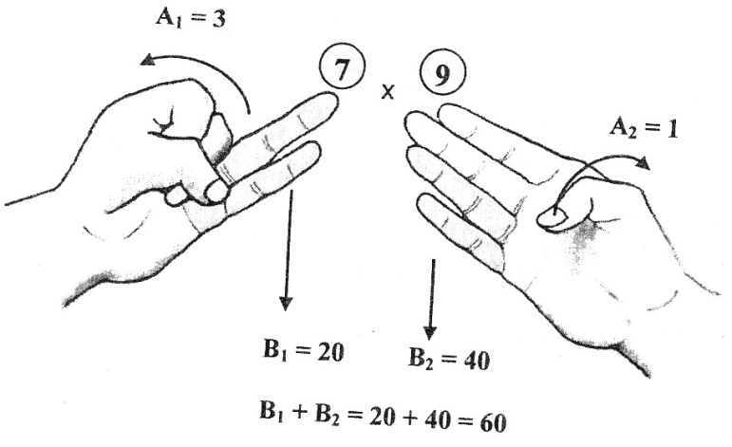

- Metode 2 : perkalian 11 – 15
Rumus dasar = 100 + (P₁ + P₂) + (S₁ x S₂)
Keterangan:
P₁ & P₂ = puluhan (jari tangan kanan dan kiri terbuka)
S ₁ & S₂ = nilai satuan pada soal.
Farmasi dasar perkalian:
- Jari keliling nilai = 11
- Jari manis nilai = 12
- Jari tengah nilai = 13
- Jari telunjuk nilai = 14
- Jari jempol nilai = 15.
Contoh :
14 x 13 = . . . .
= (14 x 10) + (13 x 10 – 100) + (4 x 3)
= 140 + 30 + 12
= 18
Gambar, 1.6. Jaritangan
Model peragaan :
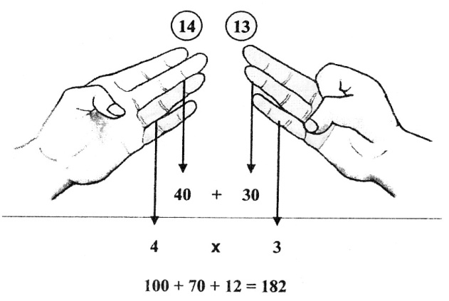
- Metode 3 : perkalian 16 – 20
Rumus dasar = 200 + (P₁ + P₂) + (S₁ x S₂)
Keterangan:
P ₁ = puluhan (jari tangan kiri yang dibuka)
P ₂ = puluhan (jari tangan kanan yang dibuka)
S ₁ = satuan (jari tangan kiri yang dibuka)
S ₂ = satuan (jari tangan kanan yang dibuka)
Farmasi dasar perkalian:
- Jari kelingking nilai = 16
- Jari manis nilai = 17
- Jari tengah nilai = 18
- Jari telunjuk nilai = 19
- Jari jempol nilai = 20

Contoh:
17 x 16 = . . . .
= (17 x 10) + (6 x 10) + (7 x 6)
= 170 + 60 + 42
= 172.
Gambar, 1.7. Jaritangan
Model peragaannya seperti berikut:
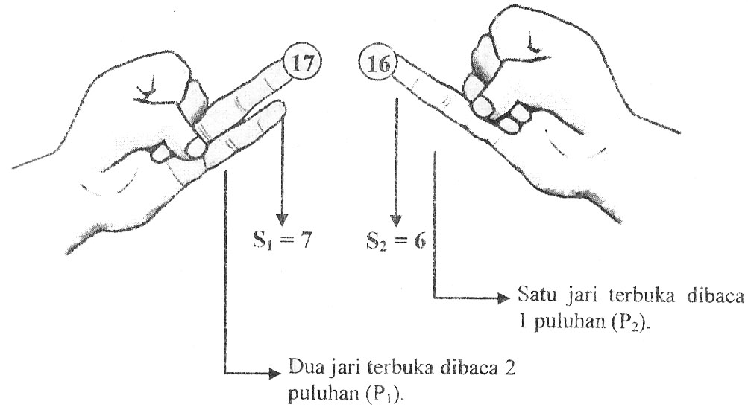
Rumus-rumus dasar dalam perkalian:
Metode | klmpok | Rumus Dasar | JK | JM | JT | JTK | JJ
(1) | (2) | (3) | (4) | (5) | (6) | (7) | (8)
1 | 6 – 10 | (B₁ + B₂ ) + (A₁ x A₂ ) | 6 | 7 | 8 | 9 | 10
2 | 11 – 15 | 100 + (P₁+P₂)+(S₁xS₂) | 11 | 12 | 13 | 14 | 15
3 | 16 – 20 | 200 + (P₁+P₂)+(S₁xS₂) | 16 | 17 | 18 | 19 | 20
4 | 21 – 25 | 400+2(P₁+P₂)+(S₁xS₂) | 21 | 22 | 23 | 24 | 25
5 | 26 – 30 | 600+2(P₁+P₂)+(S₁xS₂) | 26 | 27 | 28 | 29 | 30
Tabel dilanjut. . .
Lanjutan tabel . . .
(1) | (2) | (3) | (4) | (5) | (6) | (7) | (8)
6 | 31 – 35 | 900+3(P₁+P₂)+(S₁xS₂) | 31 | 32 | 33 | 34 | 35
7 | 36 – 40 | 1200+3(P₁+P₂)+(S₁xS₂) | 36 | 37 | 38 | 39 | 40
8 | 41 – 45 | 1600+4(P₁+P₂)+(S₁xS₂) | 41 | 42 | 43 | 44 | 45
9 | 46 – 50 | 2000+4(P₁+P₂)+(S₁xS₂) | 46 | 47 | 48 | 49 | 50
10 | 51 – 55 | 2500+5(P₁+P₂)+(S₁xS₂) | 51 | 52 | 53 | 54 | 55

Keterangan:
- JK = jari kelingking
- JM = jari manis
- JT = jari tengah
- JTK= jari telunjuk
- JJ = jari jempol

- Hasil Belajar
- Pengertian keberhasilan
Suatu proses belajar mengajar tentang suatu bahan pengajaran dinyatakan berhasil apabila tujuan instruksional khusus (TIK)-nya dapat dicapai. Adapun untuk mengetahui tercapai tidaknya TIK, guru perlu mengadakan tes formatif setiap selesai menyajikan suatu bahasan kepada siswa. Penilaian formatif ini untuk mengetahui sejauh mana siswa telah menguasai tujuan instruksioanal khusus (TIK) yang ingin dicapai. Fungsi penilaian ini adalah untuk memberikan umpan balik kepada guru dalam rangka memperbaiki proses belajar mengajar dan melaksanakan program remidial bagi siswa yang belum berhasil. Karena itulah, suatu proses belajar mengajar tentang suatu bahan pengajaran dinyatakan berhasil apabila hasilnya memenuhi tujuan instruksioanal khusus (TIK), dari bahan tersebut.
- Indikator keberhasilan
Yang menjadi petunjuk bahwa suatu proses belajar mengajar dianggap berhasil adalah hal-hal sebagai berikut:
- Daya serap terhadap bahan pengajran yang diajarkan mencapai prestasi tinggi, baik secara individual ataupun kelompok.
- Perilaku yang digariskan dalam tujuan pengajaran/instruksioanal khusus (TIK) telah dicapai oleh siswa, baik secara individual ataupun kelompok.
- Penilaian keberhasilan
Untuk mengukur dan mengevaluasi tingkat keberhasilan belajar tersebut dapat dilakukan melalui tes prestasi belajar. Berdasarkan tujuan dan ruang lingkupnya, tes prestasi belajar dapat digolongkan kedalam jenis penilaian sebagai berikut:
- Tes formatif
Penilaian ini digunakan untuk mengukur satu atau beberapa pokok bahasan tertentu dan bertujuan untuk memperoleh gambaran tentang daya serap siswa terhadap pokok bahasan tersebut. Hasil tes ini dimanfaatkan untuk memperbaiki proses belajar mengajar bahan tertentu dalam waktu tertentu.
- Tes subsumatif
Tes ini meliputi sejumlah bahan pengajaran tertentu yang telah diajarkan dalam waktu tertentu. Tujuannya adalah untuk memperoleh gembaran daya serap siswa untuk meningkatkan tingkat prestasi belajar siswa. Hasil tes subsumatif ini dimanfaatkan untuk memperbaiki proses belajar mengajar dan diperhitungkan dalam menentukan nilai rapor.
- Tes sumatif
Tes ini diadakan untuk daya serap siswa terhadap bahan pokok-pokok bahasan yang telah diajarkan selama satu semester, satu atau dua tahun pelajaran. Tujuannya adalah untuk menetapkan tingkat atau taraf keberhasilan belajar siswa dalam suatu periode belajar tertentu. Hasil dari tes sumatif ini dimanfaatkan untuk kenaikan kelas, menyusun peringkat (rangking) atau sebagia ukuran mutu sekolah.
- Tingkat keberhasilan
Setiap proses belajar mengajar selalu menghasilkan hasil belajar. Masalah yang dihadapi adalah sampai ditingkat mana prestasi (hasil) belajar yang telah dicapai. Sehubungan dengan hal inilah keberhasilan proses mengajar itu dibagi atas beberapa tingkatan atau taraf. Tingkat keberhasilan tersebut adalah sebagai berikut:

- Istimewa/maksimal
Apabila seluruh bahan pengajaran yang diajarkan itu dapat dikuasai oleh siswa
- Baik sekali/optimal
Apabila sebagian besar (76% s.d. 99%)bahan pelajaran yang diajarkan dapat dikuasai oleh siswa
- Baik/minimal
Apabila bahan pelajaran yang di ajarkan hanya 60% s.d. 75 saja dikuasai oleh siswa
- Kurang
Apabila bahan pelajaran yang diajarkan kurangdari 60% dikuasai oleh siswa.
Dengan melihat data yang terdapat dalam format daya serap siswa dalam pengajaran dan persentase keberhasilan siswa dalam mencapai TIK tersebut, dapatlah diketahui keberhasilan proses belajar mengajar yang telah dilakukan oleh siswa dan guru.
- Program perbaikan
Berdasarkan teori belajar tuntas, maka seorang peserta didik dipandang tuntas belajar jika ia mampu menyelesaikan, menguasai kompetensi atau mencapai tujuan pembelajaran minimal 65% dari seluruh tujuan pembelajaran. Sedangkan keberhasilan kelas dilihat dari jumlah peserta didik yang mampu menyelesaikan atau mencapai minimal 65%, sekurang-kurangnya 85% dari jumlah peserta didik yang ada dikelas tersebut.
- Faktor-faktor yang mempengaruhi keberhasilan
Betapa tingginya nilai suatu keberhasilan, sampai-sampai seorang guru berusaha sekuat tenaga dan pikiran mempersiapkan program pengajarannya dengan baik dan sistematik. Namun terkadang, keberhasilan yang dicita-citakan, tapi kegagalan yang ditemui, disebabkan oleh berbagai faktor sebagai penghambatnya. Adapun faktor-faktor yang dimaksud adalah tujuan, guru, anak didik, kegiatan pengajaran, alat evaluasi, dan suasana evaluasi. Berbagai faktor tersebut akan dijelaskan satu persatu sebagai berikut:
  - Tujuan
Tujuan adalah pedoman sekaligus sebagai sasaran yang akan dicapai dalam kegiatan belajar mengajar. Kepastian dari perjalanan proses belajar mengajar berpangkal tolak dari jelas tidaknya perumusan tujuan pengajaran.tercapainya tujuan sama halnya dengan keberhasilan pengajaran.

  - Guru
Guru adalah tenaga pendidik yang memberikan sejumlah ilmu pengetahuan kepada anak didik di sekolah. Guru adalah orang yang berpengalaman dalam bidang profesinya. Dengan keilmuan yang dimilikinya, dia dapat menjadikan anak didik menjadi orang yang cerdas.
  - Anak didik
Anak didik adalah orang yang dengan sengaja datang ke sekolah. Orang tuanyalah yang menasukkannya untuk didik agar menjadi orang yang berilmu pengetahuan di kemudian hari. Kepercayaan orang tua anak diterima oleh guru dengan kesadaran dan penuh keikhlasan. Anak yang menyenangi pelajaran tertentu dan kurang menyenangi pelajaran yang lain adalah perilaku anak yang bermula dari sikap mereka karea minat yang berlainan. Dengan demikian dapat diyakini bahwa anak didik adalah manusaiwi yang mempengaruhi kegiatan belajar mengajar berikut hasil dari kegiatan itu, yaitu keberhasilan belajar mengajar.
  - Kegiatan pengajaran
Pola umum kegiatan pengajaran adalah terjadinya interaksi antara guru dengan anak didik dengan bahan sebagai perantaranya. Guru yang mengajar anak didik yang belajar. Maka guru adalah orang yang menciptakan lingkungan belajar bagi kepentingan belajar anak didik.
Jarang ditemukan guru hanya menggunakan satu metode dalam melaksanakan kegiatan belajar mengajar. Bermacam-macam penggunaaan metode mengajar akan menghasilkan hasil belajar mengajar yang berlainan kualitasnya. Dengan demikian, kegiatan pengajaran yang dilakukan oleh guru mempengaruhi keberhasilan belajar mengajar.
  - Bahan dan alat evaluasi
Bahan evaluasi adalah suatu bahan yang terdapat didalam kurikulum yang sudah dipelajari oleh anak didik guna kepentingan ulangan. Masig-masig alat evaluasi itu mempunyai beberapa kelebihan dan kekurangan. Menyadari akan hal itu, jarang ditemui pembuatan item-item soal yang hanya menggunakan satu alat evaluasi. Tetapi guru sudah menggabungkannya lebh dari satu alat evaluasi. Validitas dan reliabilitas data dari hasil evaluasi itulah yang mempengaruhi keberhasilan belajar mengajar. Bila alat tes itu tidak valid dan tidak reliable, maka tidak dapat dipercaya untuk mengetahui tingkat keberhasilan belajar mengajar.
  - Suasana evaluasi
Selain faktor tujuan, guru, anak didik, kegiatan pengajaran, serta bahan dan alat evaluasi, faktor suasana evaluasi juga merupakan faktor yang mempengaruhi proses belajar dan mengajar.

R. Soedjadi, Kiat Pendidikan Matematika Di Indonesia, (Jakarta:Direktorat Jendral Pendidikan Tinggi Departemen Pendidikan Nasional, 1999/2000), hal.11
Ibid..............., hal.13-19
M. Ngalim Puranto, Psikologi Pendidikan.................., hal. 85
Nasution, Berbagai Pendekatan Dalam Proses Belajar Mengajar, (Jakarta:PT. Bumi Aksara), hal.136
Herman Hudojo, Mengajar Belajar Matematika..................., hal. 1
Herman Hudojo, Strategi Belajar Mengajar Matematika................., hal. 31-33
H. Syaiful Sagala, Konsep dan Makna Pembelajaran Untuk Membantu Memecahkan Problematika Belajar dan Mengajar, (Bandung:CV Alfabeta), hal. 61
Herman Hudojo, Mengajar Belajar Matematika.........................., hal. 5
Nana sudjana, Media Pengajaran, (Bandung:Sinar Baru Algensindo), hal. 1
Nasution, Berbagai Pendekatan Dalam Proses Belajar Mengajar.........., hal.9-10
Herman Hudojo, Mengajar Belajar Matematika, , , , 6-8
Lisnawaty Simanjutak, dkk, Metode Mengajar Matematika, (Jakarta:PT Rineka Cipta), hal. 73-74
Dwi Sunar Prasetyo, Pintar Jarimatika.................., hal. 29
Ibid....................., hal 11
Ibid....................., hal. 29-30
Ibid................, hal. 30
http:// cetak.compas.com/read/xml/2008/04/18101045496#
Dwi Sunar Prasetyo, Pintar Jarimatika................, hal. 16
Ibid...................., hal.30-33
Ibid......................, hal.53-58
Ibid......................, hal. 60
Ibid.................., hal. 62
Ibid................, hal.64
Ibid.................., hal. 66-67
Syaiful Bahri Djamarah, Strategi Belajar Mengajar, ( Jakarta: PT. Rineka Cipta), hal. 105-107
E. Mulyasa, Kurikulum Berbasis Kompetensi, Konsep, Karakteristik, Implementasi dan inovasi, (Bandung:PT Remaja Rosdakarya), hal. 99

